San Juan I, Papa y Mártir (526)  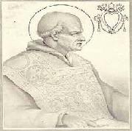 | DESAFÍO VIRTUAL - No. 108  18/05/2023  Prof. Oscar Lobo i Oconitrillo  oscargdolobo1951@gmail.com  Tels. 2236-2833 – 8549-1995

Asís acoge la Asamblea General de la Unión Mundial de Organizaciones Femeninas Católicas
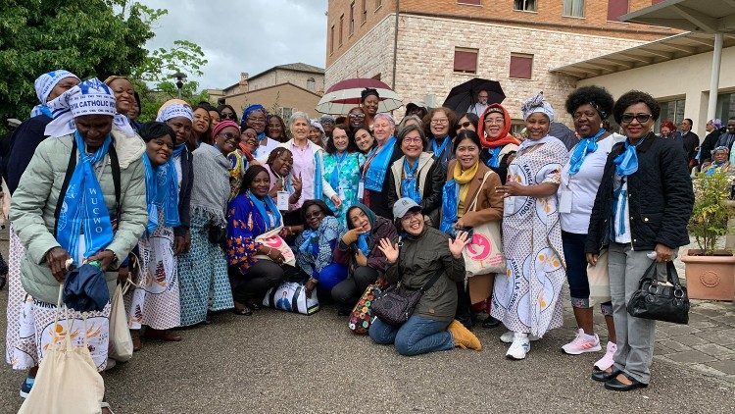
Asamblea General UMOFC en Asís.

Hna. Grazielle Rigotti, ascj – Asís – 18/05/2023
Del 14 al 20 de mayo se celebra en Asís la Asamblea General de la Unión Mundial de Organizaciones Femeninas Católicas (UMOFC), bajo el lema: "Las mujeres de la UMOFC, artífices de la fraternidad humana por la paz mundial". Reforma del Estatuto y del Reglamento, nuevos proyectos, elecciones del Consejo y de la Presidenta General, peregrinación a Asís y momentos de oración componen el programa del evento, que reúne a más de 800 participantes de 38 países.

Más de 800 mujeres se reunieron en Asís para la Asamblea General de la Unión Mundial de Organizaciones Femeninas Católicas (UMOFC). Procedentes de diversas partes del mundo, estas mujeres quieren ser "artífices de la fraternidad humana para un mundo de paz", como exhortó Maria Lia Zerfino, actual Presidenta General de la UMOFC, que agrupa a un centenar de organizaciones.

LA UMOFC
La Unión Mundial de Organizaciones Femeninas Católicas (UMOFC) se fundó en 1910 y en la actualidad representa a casi 100 organizaciones femeninas católicas de todo el mundo, activas en unos 50 países, incluidos todos los continentes y algunos estados insulares, que cuentan con unos ocho (8) millones de mujeres católicas de todas las profesiones y condiciones sociales. El objetivo de la UMOFC es promover la presencia, la participación y la corresponsabilidad de las mujeres católicas en la sociedad y en la Iglesia, para que puedan cumplir su misión de evangelización y trabajar por el desarrollo humano, especialmente en el aumento de las oportunidades educativas, la reducción de la pobreza y la promoción de los derechos humanos, empezando por el derecho fundamental a la vida.

En 2006, la UMOFC fue erigida por la Santa Sede en Asociación Pública Internacional de Fieles. Este estatus canónico honra los esfuerzos de las mujeres católicas activas en nuestra Unión a nivel parroquial, diocesano, nacional e internacional.

La Asamblea
El 13 de mayo en Roma, 1800 mujeres de la UMOFC fueron recibidas en audiencia privada por el Papa Francisco. Fue un momento único para muchas de ellas, que se encontraron por primera vez con el Santo Padre, y pudieron recoger de sus palabras la motivación para continuar su misión con alegría y generosidad: "Os doy las gracias por lo que hacéis y os animo a seguir adelante con entusiasmo en vuestros proyectos y actividades a favor de la evangelización, siguiendo la voz interior del Espíritu, dóciles a sus toques interiores", les dijo el Pontífice durante la Audiencia.

El 14 de mayo comenzó en Asís la Asamblea General, a la que asistieron unas 830 mujeres de 38 países, pertenecientes a 67 organizaciones diferentes de los 5 continentes.

Los primeros días de trabajo se dedicaron a reuniones, debates, paneles y secciones paralelas sobre el tema: La mujer en la Iglesia. Además, se celebraron algunas reuniones regionales para la presentación de actividades de las organizaciones miembros e informes de resultados. Están previstas veladas festivas para compartir diferentes culturas. También está prevista la reforma del Estatuto y Reglamento de la UMOFC, nuevos proyectos, deliberaciones, prioridades, elecciones del Consejo y elecciones del Presidente General para los últimos días del evento.

El Observatorio Mundial de la Mujer
El Observatorio Mundial de las Mujeres (OMM) pretende escuchar y mirar a las mujeres de diversas regiones del planeta, en particular a las más vulnerables, que no tienen poder para expresarse o, si lo tienen, puede ocurrir que nadie se dé cuenta y sus expresiones se diluyan en el mar de la globalización de la indiferencia.

El objetivo de la OMA es dar visibilidad a las mujeres, especialmente a las más vulnerables, que parecen "invisibles", tanto por su sufrimiento como por su potencial, para inspirar y generar estrategias pastorales por parte de la Iglesia, sinergias por parte de las ONG de la sociedad civil, políticas públicas por parte de los Estados y contribuciones a la agenda internacional, que favorezcan el desarrollo humano integral de las mujeres y el de sus familias, comunidades y pueblos.

La participación de las mujeres jóvenes
Un momento importante de la Asamblea que reunió a tantas mujeres en torno al tema de la ayuda y la participación en la iglesia fue también la participación de mujeres jóvenes. De hecho, diez jóvenes de diferentes países tomaron la palabra tras los informes de las actividades realizadas para las organizaciones en sus diferentes regiones, y hablaron de lo que habían vivido en estos primeros días. Su fe, sus ganas de ayudar y su implicación en el evento fueron tomadas por los participantes como un nuevo soplo de aire fresco y un alivio para que su trabajo continúe y se fortalezca aún más.

Obispos del Celam eligen a su nuevo presidente para el cuatrienio 2023-2027

La 39ª Asamblea General Ordinaria del Consejo Episcopal Latinoamericano y Caribeño (Celam), que se está celebrando en Puerto Rico del 16 al 19 de mayo de 2023 acaba de elegir a su nuevo presidente y los dos vicepresidentes, servicios que serán asumidos por Mons. Jaime Spengler, Mons. José Luis Azuaje y Mons. José Domingo Ulloa, para el cuatrienio 2023-2027.
Vatican News – 17/05/2023
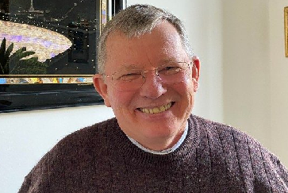 | 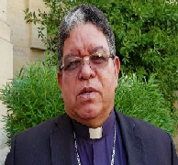 | 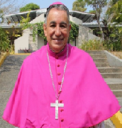
+ Jaime Spengler, OFM – Brasil  Arzobispo de Porto Alegre | + José Luis Azuaje, Venezuela | + José Domingo Ulloa, OSA Arzobispo de Panamá

El nuevo presidente del Celam es Mons. Jaime Spengler, arzobispo de Porto Alegre y recientemente elegido presidente de la Conferencia Nacional de los Obispos de Brasil (CNBB). El nuevo presidente “asume el nombramiento de la Asamblea del Celam con espíritu de obediencia, pero también guiado por la fe” informa la página web oficial del CELAM. Mons. Jaime Spengler además insiste en que “es un consejo de obispos, y como consejo tiene la misión de promover el camino evangelizador de la Iglesia en América Latina y el Caribe” y espera que “ojalá juntos, en comunión con nuestros hermanos y hermanas, en espíritu de fe, atentos a lo que es hoy la orientación del Magisterio, pero también junto a los signos de los tiempos, a los desafíos que la cultura de hoy nos impone, podamos corresponder a lo que la asamblea nos pide como presidencia del Celam”, llamando a todos a “caminar a la altura de los tiempos actuales”.
Sin embargo, para la primera vicepresidencia los obispos han elegido al venezolano Mons. José Luis Azuaje Ayala y la segunda vicepresidencia será ocupada por el panameño Mons. José Domingo Ulloa Mendieta, OSA.

Tras la elección del presidente y los dos vicepresidentes, han llevado a cabo también la elección del presidente de Asuntos Económicos y del secretario general para el cuatrienio 2023-2027. El nuevo presidente del Consejo de Asuntos Económicos es Mons. Santiago Rodríguez Rodríguez, originario de República Dominicana; mientras que la secretaría general del CELAM será asumida por el peruano Mons. Lizardo Estrada Herrera, OSA.

Con estas elecciones se completa la Presidencia del Celam para el cuatrienio 2023-2027. Este jueves, 18 de mayo está previsto que sean elegidos los obispos coordinadores de los consejos de los cuatro centros en que se divide la actual estructura del Celam: Centro de Gestión del Conocimiento, Centro de Redes y Acción Pastoral, Cebitepal y Centro para la Comunicación.

COLOMBIA - Familias "promotoras de la vida humana, constructoras de la sociedad, custodias de la casa común y sujetos activos de la evangelización"

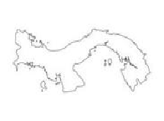
Bogotá (Agencia Fides) – “El propósito es destacar que la familia, viviendo su vocación de ser comunidad de vida y amor, es protagonista de la vida humana en todas sus dimensiones. Necesitamos que las familias asuman cada vez más su vocación insustituible de ser promotoras de la vida humana, constructoras de la sociedad, protectoras de la casa común y sujetos activos de la evangelización”. Así lo señala el Departamento de Matrimonio y Familia de la Conferencia Episcopal de Colombia hablando de la “Semana de la Familia 2023” que los colombianos están viviendo del 14 al 21 de mayo.
Durante estos días, inspirados también en el Día Internacional de la Familia, convocado cada año por las Naciones Unidas para el 15 de mayo, los Obispos invitan a la reflexión y a la oración por todas las familias del país, reconociendo su papel como principales formadoras de colombianos dispuestos a contribuir en la construcción de un país mejor y por las familias cristianas, protagonistas del esfuerzo misionero.
En la 'Guía' elaborada por el Departamento de Matrimonio y Familia para vivir esta Semana, se recuerda el magisterio del Papa Francisco sobre la familia: “la familia es protagonista insustituible de la esperanza de la humanidad. Este es, también, un principio de la acción evangelizadora de la Iglesia: considerar a las familias cristianas como verdaderos sujetos y protagonistas de la tarea misionera”. Por tanto, esta misión de la familia “no es una concesión que se le da, sino que corresponde a su misma naturaleza, pues desarrollando su vocación y misión, desempeña un papel principal dentro del acontecer humano, social, ecológico y eclesial… La fuente de su fuerza transformadora está en su identidad propia de ser íntima comunidad de vida y amor, llamada a recibir el don del Amor de Dios para irradiarlo en los distintos ambientes”.
Hay cuatro temas propuestos para la reflexión y la oración durante estos días, que hacen referencia a otras tantas realidades en las que están implicadas las familias:

- 1. La familia, protagonista en el acompañamiento y educación de sus hijos; que acompaña, consuela y ayuda.
- 2. La familia, protagonista de la fraternidad humana con el valor de la solidaridad; protagonista en la reconciliación y paz.
- 3 .La familia, protagonista de la defensa y promoción del bien común; protagonista de la ecología integral.
- 4. La familia, protagonista de la experiencia de fe; protagonista de la acción misionera y pastoral. (SL) (Agencia Fides 17/5/2023)

RELIGION DIVITAL – MADRID – INVESTIGACIOIN SOCIO-RELIGIOSA 17/05/2023

La crisis que no cesa: 22.947 parroquias para 16.126 sacerdotes
Jesús Bastante

Hay al menos siete mil templos sin pastor (son muchos más en realidad, porque muchas parroquias, sobre todo las urbanas, cuentan con varios clérigos a cargo)... y centenares de curas que se multiplican cada domingo para no desatender a los fieles

La Memoria sí apunta a más de 9,5 eucaristías al año para 8,2 millones de fieles que acuden regularmente a misa. Lo que no está en crisis es la generosidad de los católicos en la actividad pastoral. Según las estimaciones, sacerdotes, voluntarios y seglares dedican 41,2 millones de horas a la actividad pastoral, de salud, penitenciaria, pastoral del mar o actividad de ayuda a mujeres maltratadas, defensa de la vida o inmigración

En España existen 22.947 parroquias (la mitad ubicadas en la España rural), a las que hay que sumar 87 catedrales o 639 santuarios. Sin embargo, con datos de 2021, el número de sacerdotes apenas suma 16.126, además de 116 obispos y 539 diáconos permanentes. Esto es: hay al menos siete mil templos sin pastor (son muchos más en realidad, porque muchas parroquias, sobre todo las urbanas, cuentan con varios clérigos a cargo)... y centenares de curas que se multiplican cada domingo para no desatender a los fieles.

Muchos de ellos, cada domingo, hacen centenares de kilómetros para cubrir, en algunos casos, más de una decena de parroquias. Y llevar a cabo más de 28 millones de horas de trabajo pastoral. Las cifras, recogidas en la Memoria Anual de Actividades presentada este mediodía por el secretario general de la CEE, César García Magán, y la la directora de la Oficina de Transparencia, Ester Martín, apuntan una tesis que ya comienzan a reconocer los obispos españoles: que la crisis vocacional, y la sacramental, han venido para quedarse.

Una crisis general de desvinculación
"Hay una crisis general de desvinculación", señaló el obispo auxiliar de Toledo, quien pidió encuadrar los datos en la situación general en la sociedad, especialmente en la occidental. "Hay una crisis de paradigma cristiano, incluso religioso, y eso se traduce en el compromiso de la Iglesia por el primer anuncio", incidió, recalcando que se están dando "brotes verdes" especialmente en las grandes ciudades, desde retiros a experiencias de fe. "Pero sí, no vivimos en una cápsula, el ambiente afecta a la praxis de la fe".

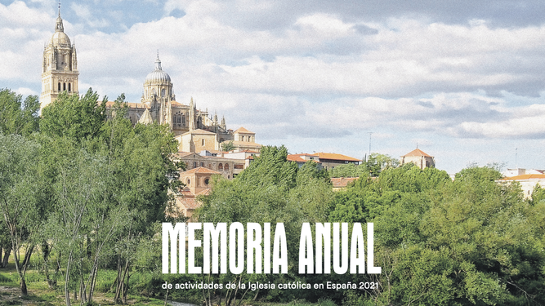
Memoria Anual de Actividades de la Iglesia española

Y no sólo por el número de sacerdotes o religiosos (en España, con datos de 2021, hay 1028 seminaristas -aunque ya conocemos que han bajado del millar en 2022, por 27.006 religiosas y 8.501 religiosos, además de los 8.326 monjes y monjas de clausura).

87.923 catequistas, 36.911 profesores de Religión, 10.382 misioneros (en clarísimo descenso en los últimos años, aunque hay 542 familias en misión) y "millones de laicos" que no se pueden detallar, aunque la Memoria sí apunta a más de 9,5 eucaristías al año para 8,2 millones de fieles que acuden regularmente a misa. En España hay 408.000 laicos asociados, y más de un millón (sin especificar) miembros de Cofradías y Hermandades. "Si no hay cristianos, las iglesias se convierten en museos"

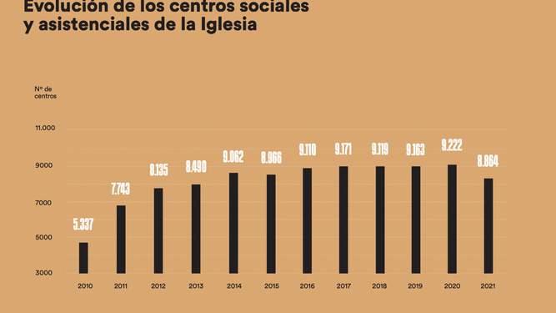
"Si no hay cristianos, las iglesias se convierten en museos"

En 2021, el año en el que comenzábamos a recuperarnos de la pandemia, hubo en España 149.711 bautizos, 182.760 primeras (y en muchos casos, últimas) Comuniones, 103.584 confirmaciones, 25.762 matrimonios (solo una de cada diez parejas se casan por la Iglesia en España) o 27.045 unciones de enfermos, el único que se resiente respecto a 2020. "Si no hay cristianos, las iglesias se convierten en museos", apuntó el secretario general de la CEE, César García Magán. Ester Martin, por su parte, destacó que "este es el año del comienzo de la recuperación tras el coronavirus".

Lo que no está en crisis es la generosidad de los católicos en la actividad pastoral. Según las estimaciones, sacerdotes, voluntarios y seglares dedican 41,2 millones de horas a la actividad pastoral, de salud, penitenciaria, pastoral del mar o actividad de ayuda a mujeres maltratadas, defensa de la vida o inmigración, sin contar la ingente labor de Cáritas, Manos Unidas y otras institucioness de Iglesia. Hay 8.864 centros asistenciales de la Iglesia, que benefician a 3.938.870 personas.

Centros sociales y asistenciales de la Iglesia
La actividad asistencial se ha incrementado en un 70% - En la vida de caridad y servicio, en 2021, 3.938.870 personas se beneficiaron de la actividad de 8.864 centros asistenciales católicos. En los últimos 10 años la actividad asistencial se ha incrementado en un 70%. El mayor número de centros de la Iglesia está destinado a la lucha contra la pobreza, 6.300 centro, que atendieron a más de 2 millones de personas.

La promoción de la mujer ocupa un lugar destacado en la vida de la Iglesia. Al igual que los centros para defensa de la vida y de la familia que han atendido a 79.000 familias

